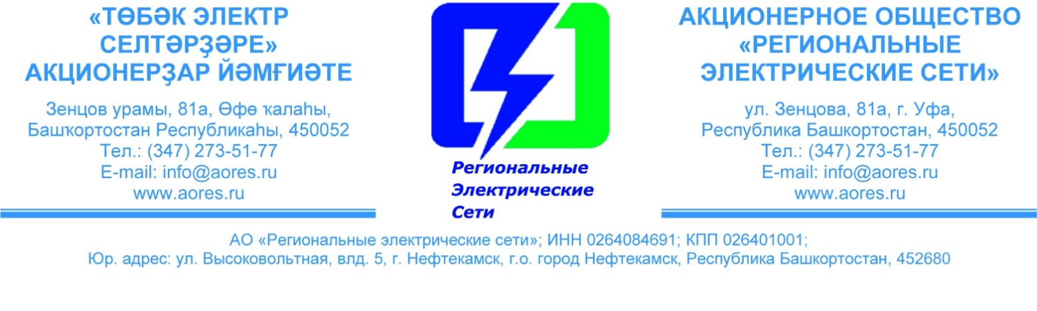
ТЕЛЕФОНОГРАММА  от 20.07.2025г. | МКУ «ЕДДС»  Уфимский район  Республики Башкортостан  edds-kamenev@mail.ru

Согласно заявке для ремонтных работ на линии Ф-16 ПС «Нагаево», сообщаем Вам о временном отключении электроэнергии в н.п.Шамонино с 10:00 до 16:00 24.07.25 г.

Главный инженер П/П А.Ф.Туйсин.

Исп. Оперативно-диспетчерская служб
89677439973
disp_ces@gupres.ru

